Интегрированные уроки по литературному чтению + ТРИЗ.
С использованием игровых технологий.
Прием фантазирования с использованием приема «посредника» и игры «елочка»
Сочинение экологически-направленной сказки «елочка»

Конспекты уроков.
3 класс.
УМК – «Планета Знаний».
Автор учебника Желтовская Л.Я., АСТ «Астрель», М., 2009.
Урок № 1
Тема: «Закрепление по теме «Текст»
Составление текста описания «Зима».
Урок № 2
Тема: « Творческие работы детей по теме «Новогодняя ёлка».
Сочинение «Новогодняя сказка».
Урок № 3
Творческие мастерские.
Сочинение сценария экологической новогодней сказки «Ёлочка».
Цели:
1). Систематизировать и расширить знания учащихся о частях речи.
2). Обучение умению составлять словосочетания, используя различные части речи.
3). Расширение словарного запаса речи.
Задачи.
1). Развитие творческого воображения, умение применять в сказке приём олицетворения и приём «посредника».
2). Обучение составлению плана сочинения с использованием игры «Ёлочка».
3). Письмо мини- сочинения с использованием ментальной карты «Ёлочка».
4). Обучение составлению картинного плана к сказке.
5). Творческая работа по изменению сюжета сказки в связи с изменением идеи сказки.
Использование электронных ресурсов.
- Интерактивная доска
- Презентация «Зимняя природа».

Оборудование урока.
- Музыка П.И. Чайковского « Времена года».
- Картина Пластова «Первый снег».
Раздаточный материал:
- «Ёлочка»
- Таблица «Части речи».

Урок 1 . Тема: «Закрепление по теме «Текст»
Составление текста-описания «Зима».

- Организационный момент.
- Вступительное слово.

К нам в гости пришла Елочка – красавица. Чтобы она стала еще красивее, мы ее украсим. (звучит тихая музыка )
Закройте глазки, представьте себе ёлочку, почувствуйте её аромат, ощутите, какие у неё упругие пушистые веточки. Полюбуйтесь ею.
А теперь откройте глазки. Нарисуйте ёлочку .
1-2-3- мне рисунок покажи!

3. Введение нового материала. (первый этап).
Ах, какие они красивые! Но чтобы ёлочки стали нарядными, мы их украсим …Но не игрушками, а … Словами!
Мы с вами научимся играть в игру «Украсим елочку словами».
Угадайте, о каком времени года написал поэт:
- Пришла, рассыпалась, клоками
Повисла на суках дубов,
Легла волнистыми коврами
Среди полей, вокруг холмов …
-Это о зиме.
Правильно. Вот и украсим нашу ёлочку словом Зима .
Рисуем шпиль, а на нем синим цветом пишем «зима».
Угадайте, как называется вещество белого цвета, без запаха, в тепле превращается в воду? (снег)
Повесим синий шарик с этим словом ниже.
А эта загадка о чём?
Какой это мастер на стекла нанес
Деревья и травы, и заросли роз? (мороз).

Далее угадывают ребята загадки и «вешают» шарики со словами
-Лёд
-Иней
-Снежинки
Прочитайте слова, которыми мы украсили Ёлочку.
- Что интересного вы заметили? (по теме «ЗИМА», это существительные)
Верно. А давайте, чтобы им не было одиноко, подберем к ним подходящие по смыслу имена прилагательные.
На доске появляется схема: сущ. + прил.

Вешаем шарики с прилагательными справа. Пишем красным цветом .
Прочитайте свои варианты.
-Долгожданная зима, сильный мороз, серебристый иней …
А как иначе можно назвать эти пары слов? (словосочетания)
Какую часть речи нужно добавить, чтобы получились предложения?
Появляется схема: глагол +сущ. + прил.

- Релаксация.
Звучит тихая музыка.
Давайте немного отдохнем. Сядьте удобно, закройте глазки.
Представьте себе зимний лес. Почувствуйте запах свежести, услышьте скрип снега, поглядите, как сверкает иней на веточках. Представьте, как плавно кружатся снежинки, словно танцуют . Впитайте в себя эту красоту.
А теперь медленно открываем глазки, потянулись, как кошечки, сели ровно и взяли в руки фломастер другого цвета – какой тебе нравится.
Допишите глаголы к словосочетаниям.

- Устное составление рассказа. (второй этап )
А теперь попробуйте с помощью нашей ёлочки составить текст- описание
про зиму.
Сколько частей должно быть в сочинении? Давайте отметим на ёлочке.
Слева от рисунка пишем план. Обсуждение разных вариантов .
1ч. -вступление. Пришла зима.
2 ч.- основная. Приметы зимы .
3ч. – заключение. Моё отношение к зиме .
Кто хочет поделиться своими мыслями с товарищами?
Заслушиваем 2 рассказа ребят.

- Самостоятельная работа. (третий этап )

7. Дети пишут мини – сочинение.

8.Итог урока. Домашнее задание.
Сегодня мы с вами научились играть в новую игру. Кто запомнил её название? Кому из вас Ёлочка помогла в написании сочинения?
Давайте поблагодарим её за это!
Символом какого праздника является ель?
Кто из вас любит Новый год? Я тоже его обожаю.
Давайте сочиним новогоднюю сказку!
Дома прошу нарисовать такую же ёлочку. Она опять придёт к нам на помощь. И подумайте над сюжетом.
Урок окончен. Всем спасибо за работу.
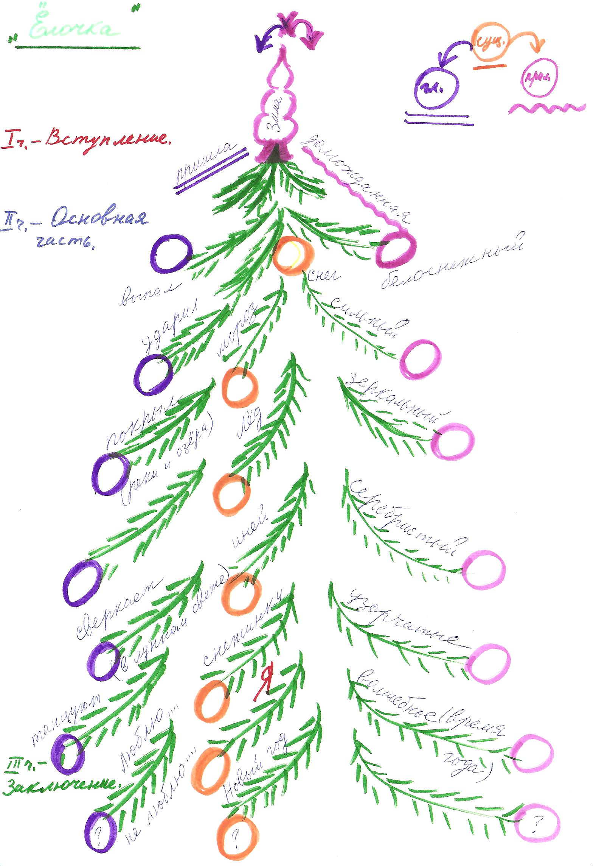
Урок 2 . Тема: « Творческие работы детей по теме «Новогодняя ёлка».
Сочинение «Новогодняя сказка».

1. Организационный момент.

2. Чтение и обсуждение лучших работ.

3. Введение в новый материал.
Перед вами картина Пластова «Первый снег».
Кого вы видите на переднем плане?
Давайте дадим детям имена.
Где живут эти дети?
Именно про них мы сочиним новогоднюю сказку, а ёлочка нам будет помогать.
Посмотрите на таблицу.
Сначала мы составим план будущей сказки.
Как называется начало сказки (1ч. Зачин)
Что должно быть в основной части? (Завязка, главное действие, развязка).
Как называется конец? (Концовка)
Отметим эти части на сюжетной линии.
Кто хочет, может делать попутно схематические рисунки –
получится картинный план.

- Работа по плану сказки.
Сядьте удобно. Закройте глазки . Слушаем музыку и отдыхаем перед долгой дорогой. Мы отправляемся с вами в сказку .
Тихо, чтобы не вспугнуть сказку, открываем глаза.
С каких слов начинаются сказки? (Жили – были …)
Итак, жили – были братец Иванушка и сестрица Алёнушка .
Жили они в маленьком домике на краю деревни.
Нарисуйте то, о чем я вам рассказала.
Как в сказке называется начало? (Под рисунком пишут – зачин)
Сейчас Ёлочка нам подскажет, какой подарок задумали дети подарить родителям на Новый год? (появляется украшенная елка)
Куда должны отправиться ребята за елью? (в лес)
Вот и завязка сюжета готова – рисуем лес.
Теперь давайте придумаем, что могло случиться с детьми в лесу?
-Метель разыгралась, заблудились, испугались диких зверей …
Возможно, но в этом нет ничего сказочного. Давайте придумаем что-то волшебное: применим прием олицетворения и посредника. Кто или что
поможет детям вернуться домой? (Снегурочка, Дед Мороз, Зайчик …)
Какие волшебные вещи нам пригодятся? (Варежки, посох, волшебное кольцо, клубок …)
Молодцы! Эти посредники помогут нам решить задачу.
Теперь дорисуйте картинный план.

- Работа с таблицей «Части речи».
Посмотрите на Ёлочку, которую рисовали вчера. Какие части речи мы использовали? Давайте и эту Ёлочку украсим словами. Какие существительные нам нужны для зачина? Для завязки? и т. д.
Как и вчера, образуем словосочетания (см. раздатки № 2 и № 3 )
Какую часть речи мы добавили сегодня? (наречия)
Они помогут вам плавно перейти от одной части сказки к другой,
Сделают текст более четким и красивым.

5. Релаксация.
Сядьте удобно, закройте глазки, представьте себе героев нашей сказки
и их новогодние приключения. Кто помог ребятишкам вернуться домой?
Каким образом? Чем закончилась ваша история? Какими словами часто заканчивают сказки? Откройте глазки и назовите их. (тут и сказочке конец, а кто слушал – молодец! )
Поблагодарите все увиденные вами образы.

- Самостоятельная работа.
Используя словосочетания, пишем свою новогоднюю сказку.
Каждую часть – с красной строки. Удачи!

- Оформите работу рисунками.

Урок № 3 . Творческие мастерские.
Сочинение сценария экологической новогодней сказки «Ёлочка».
Работа в группах .
Сочинение сценария экологической сказки «Ёлочка».
- Организационный момент.

- Чтение и анализ Новогодних сказок.

- Введение в новый материал.
Мы с вами прослушали много интересных сказок – каждая по-своему хороша.
А теперь закройте глазки и представьте … Мы с вами идем после Новогодних праздников по своей улице. Возле помойки из каждого сугроба торчит осыпавшаяся елочка. Её веточки поникли. Кое-где, как в насмешку, блестят обрывки золотистого дождика и мишуры . Ей холодно и одиноко. А совсем недавно она была пушистая, зелёная, славно пахла смолой …Какие чувства у вас вызывает такая картина ?
Мнения детей – жаль елочку, не надо её рубить было.
-Но какой же Новый год без ёлки? Ведь Ваня и Алёнка хотели сделать родителям сюрприз. Дарить подарки – хорошо!
- Как же мы с вами разрешим это противоречие:
Елка нужна, но её нельзя рубить? (ММШ)

4. Работа в группах.
Обсудите ситуацию, запишите решение, сделайте плакат.

5.Защита проекта.
«Лесничие»- Сколько вырубили, столько же новых посадить. И даже ещё больше !
Обитатели леса – в масках зверей: Не дадим рубить ели! Сохраним у Ёлки зелёные иголки! Лес – наш дом. Мы в нем живем!
«Экологи»: Лес – лёгкие планеты. Нельзя вырубать леса!
«Изобретатели»: Нужно сделать много красивых искусственных елей!
Умницы! Вы хорошо потрудились.

6.Творческая работа по изменению сюжета в связи с изменением идеи сказки.
Давайте переделаем нашу сказку – не будем рубить Ёлочку! Пусть живет.
Но в Новый год так хочется вокруг ёлки поплясать, подарочек под ней найти …Какие новые идеи родились в ваших светлых головах? (ММШ)
«Лесничие»: нарядить елку прямо в лесу.
«Экологи»: Вырастить ель в цветочном горшке и на Н.Г. заносить её в дом
Обитатели леса - пусть дети нарядят ёлку возле дома и повесят вкусные игрушки: морковку Зайчишке, мед для Мишки …
Изобретатели: а мы украсим ель огоньками! И пригласим детишек соседских!
Учитель: То-то будет весело! А в конце праздника Дед Мороз не только детям, но и маме с папой подарок даст. Ведь и взрослые любят их находить под Ёлкой .
7. Работа в группах по созданию сценария.
Обсуждение вариантов.

8. Итог урока. Домашнее задание : оформить каждой группе свою сказку.
Далее мы репетировали после уроков, а затем сыграли сказку перед родителями на Новогоднем празднике.

Сценарий зимней сказки «Ёлочка».
Действующие лица: ведущий, Алёнушка, Иванушка, Метелица, Снегурочка, Зайчата, Медведь, Белочка.
- Картина.
Ведущий
- Жили-были братец Иванушка и сестрица Алёнушка.
Жили они в маленьком домике на краю деревни. Однажды, когда родители ушли на работу, Иванушка позвал сестру.
- А не сходить ли нам в лес, Алёнушка?
- Зачем?
- Срубим ёлочку, нарядим к приходу родителей, то-то они обрадуются!
- Правильно! А то Новый год скоро, а в доме ёлки нет. Пошли.
Дети одеваются и убегают.
- Картина.
На доске появляется изображение леса.
- Гляди, какая ёлочка! Срубим её?
-Нет, она кривая.
- А эта?
- Нет, эта не пушистая.
- Всё тебе не так! Уж сколько бродим по лесу!
-Вот, вот красавица! Эту руби!
Выскакивают зайчата и хором говорят:
- Не рубите ёлку, не рубите!
Красоту лесную сохраните.
Если каждый по ёлке срубит, одни пеньки в лесу останутся! Где я от волка буду прятаться?
Белка:
- А я где буду жить? Ведь там моё дупло!
Медведь
- Лес- не только наш дом, но и пища. Где я малину буду собирать?
Ёжик
- А я где грибочки буду искать?
Ваня
- Так ведь здесь её, красавицу, никто не видит. А дома мы гостей позовём, все будут вокруг неё плясать, веселиться.
Медведь
- А когда Новый год кончится, ёлочка умрёт?
Белке
- И тебе не жаль её?
Зайчата
- Лучше вы к нам в гости приходите!
Медведь
- И в подарок мёду принесите.
Зайцы хором
- Только ёлку не рубите, не рубите!
Дети
- Ладно, ладно! Мы дома искусственную поставим.
Алёнушка
- Гляди, Ваня, какая вьюга разыгралась!
Звучит музыка Чайковского П.И. «Февраль». Девочки в белых платьицах, кружась, проносятся по сцене.
Ваня
- Все дорожки метель замела.
Алёнушка
- Как мы теперь домой попадём? (Плачет)
Появляется Снегурочка
- Кто тут на помощь зовёт?
Дети хором
- Мы заблудились.
Снегурочка
- Этому горю легко помочь! Вот вам волшебные варежки. Три раза хлопнете в них и очутитесь, где пожелаете.
- Спасибо.
Гаснет свет, дети хлопают три раза и прячутся за ёлку.
Звери
- Пока ребят нет, давайте ёлочку наряжать. (Суетятся. Украшают ёлочку). Появляются дети.
- Вот мы и вернулись. Как красиво вы украсили ёлочку. А мы вам подарки привезли
Достают из мешка белке – орешки, зайкам по морковке, медведю – баночку мёда, ежу – яблочко.
Все берутся за руки у ёлки и хором говорят
- Сохраним у ёлки зелёные иголки. (Дети поднимают над головой плакат)
Ведущий
-Тут и сказочки конец, а кто слушал – молодец!

Заключение.
В результате использования данной технологии в уроках даже слабые ученики хорошо справляются с работой. У них вырастают крылья. Они ждут подобных уроков.

Список литературы
1. Лукина Н., БеловицкаяЛ., Бойкина М., Григорян Н., Шукейло В. Новые подходы к организации обучения в начальной школе. – СПб, 2003
2. Маслова Н. Ноосфкрное образование: технология, методология, методика. – М.,1998

3. Пидкасистый П.И., Хайдаров Ж.С. Технология игры в обучении и развитии. - М.: РПА, 1996.
4. ЭлъконинД.Б. Психология игры. - М., 1979.
5. Никитин Б.П. Ступеньки творчества, или развивающие игры. - М., 1990.

